казахский национальный университет имени аль-фараби

Физико-технический факультет

Кафедра физики твердого тела и нелинейной физики

Утверждено
На заседании Ученого Совета физического факультета
Протокол № __ от "__" 2012г.

Декан факультета________ Давлетов А.Е.

"____"________________2012г.

СИЛЛАБУС (SYLLABUS)
по дисциплине

Фракталы в Космосе

для студентов 4-го курса по направлению подготовки
050611 – Астрономия
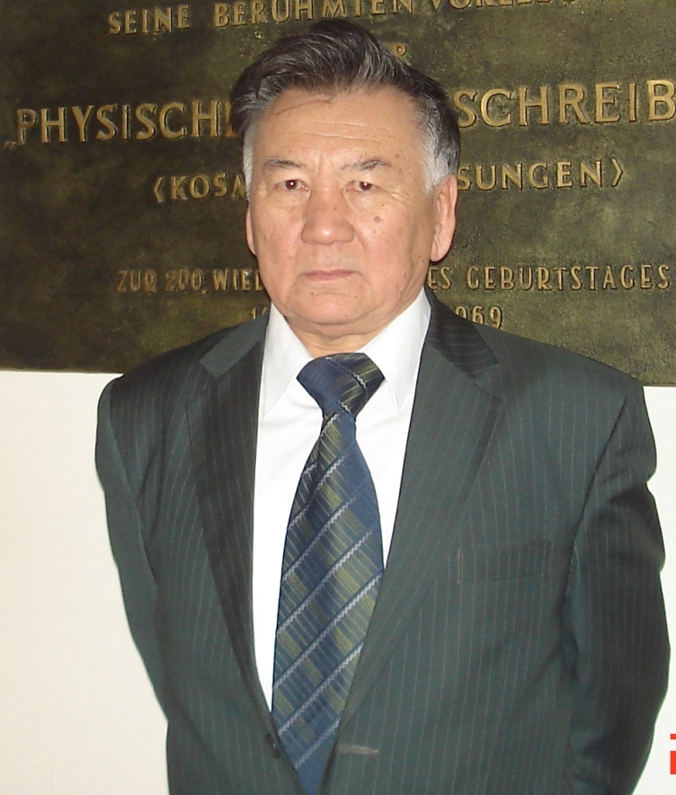
Ф.И.О. лектора: Жанабаев Зейнулла Жанабаевич
Телефон: 92-58-66, 92-57-90, доп.22-09, 22-25
e-mail: kenvp@kaznu.kz
каб. 318

Ф.И.О. преподавателя (семинарских занятий): Жанабаев Зейнулла Жанабаевич
Телефон: 92-58-66, 92-57-90, доп.22-09, 22-25
e-mail: kenvp@kaznu.kz
каб. 318

Пререквизиты дисциплины. Изучение дисциплины «Фракталы в Космосе» опирается на знания по статистической физике, по нелинейной динамике, информатике.

Постреквизиты дисциплины. Знания и умения, полученные студентами при усвоении дисциплины «Фракталы в Космосе» являются базой для приложения теоретических знаний к объяснению природных явлений, технологических процессов.

Целью изучения дисциплины «Фракталы в Космосе» является ознакомление с принципами и методами новой научной дисциплины синергетики - теории самоорганизации материи и ее движения применительно к физическим системам.

Задачи изучения дисциплины. В результате изучения дисциплины «Фракталы в Космосе» студент должен:

- Знать анализ понятий нелинейность, неравновесность, незамкнутость, стохастичность,
- Иметь представление понятий информация, энтропия
- Уметь анализировать основных понятий нелинейнойсти и стохастичности.

Структура курса:

недели | Название темы | Часы | Темы СРС
1 | Лекция 1. Синергетика, ее роль в познании природы и общества. | 1
1 | Семинарское занятие 1. Модели фрактальных объектов. | 2
2 | Лекция 2. Нелинейность и стохастизация динамических систем. | 1 | СРСП 1. Объекты, имеющие самоподобные свойства.
2 | Семинарское занятие 2. Деформация Коха, двумерные фракталы. | 2 | СРСП 1. Объекты, имеющие самоподобные свойства.
3 | Лекция 3. Нелинейный маятник, фазовый портрет. Аттрактор и странный аттрактор. | 1
3 | Семинарское занятие 3. Анизотропная и изотропная модели. | 2
4 | Лекция 4. Динамические и статистические закономерности природы. | 1 | СРСП 2. Масштабная инвариантность, показатели скейлинга.
4 | Семинарское занятие 4. Информационные критерии степени самоорганизации. | 2 | СРСП 2. Масштабная инвариантность, показатели скейлинга.
5 | Лекция 5. Фракталы и динамический хаос. Фрактальные объекты в природе. Фрактальная размерность. Примеры вычисления размерности Хаусдорфа. | 1
5 | Семинарское занятие 5. Информация как независимая физическая величина. | 2
6 | Лекция 6. Информация и энтропия. Информация и открытые системы. Условия порождения информации. Энтропия как среднее значение информации | 1 | СРСП 3. Применение масштабной инвариантности и показателя скейлинга в теории критических явлений
6 | Семинарское занятие 6. Неподвижные точки функции вероятности информации и энтропии. | 2
7 | Лекция 7. Мультифракталы. Примеры мультифракталов. | 1
 | Семинарское занятие 7. Различные интерпретации информационных критериев | 2
8 | Лекция 8. Взаимодействие фракталов. Размерность Реньи. | 1 | СРСП 4. Объекты, имеющие самоподобные свойства.
8 | Семинарское занятие 8. Примеры применения в динамическом хаосе, в физике нелинейных колебаний и волн, конденсированных сред, в биофизике и социологии | 2 | СРСП 4. Объекты, имеющие самоподобные свойства.
9 | Лекция 9. Связь спектральной функции с энтропией. Эволюция энтропии. Теорема Пригожина, минимум производства энтропии. Неравновесное и стационарное состояние. | 1
9 | Семинарское занятие 9. Самоорганизация в живой и неживой природе.
10 | Лекция 10. Теорема Климонтовича. | 1 | СРСП 5. Масштабная инвариантность, показатели скейлинга. Применение в теории критических явлений
10 | Семинарское занятие 10. Связь спектральной функции с энтропией.
11 | Лекция 11. Уменьшение энтропии при самоорганизации. | 1
11 | Семинарское занятие 11. Перенормировка температуры. | 1
12 | Лекция 12. Мультифрактальная формулировка S-теоремы. | 1 | СРСП 6. Примеры применения в динамическом хаосе
12 | Семинарское занятие 12. Информационно-энтропийные критерии самоорганизации и примеры приложений | 1 | СРСП 6. Примеры применения в динамическом хаосе
13 | Лекция 13. Энтропия самоаффинных сигналов. | 1
13 | Семинарское занятие 13. Энтропийно-метрические характеристики радиовсплесков Солнца | 1
14 | Лекция 14. Классификация радиоизлучения Солнца | 1 | СРСП 7. Энтропийно-метрические характеристики сесмических временных рядов.
14 | Семинарское занятие 14. Решение задач на классификацию радиоизлучения солнца | 1
15 | Лекция 15. Метрическая и топологическая характеристики информационной энтропии. | 1
15 | Семинарское занятие 15. Решение задач на мультифрактальную формулы S-теоремы.

Список рекомендуемой литературы
Основная литература:
- Пригожин И., Стенгерс И. Порядок из хаоса. М.: Прогресс. 1986. –256с.
- Хакен Г. Информация и самоорганизация: макроскопический подход к сложным системам. - М.: Мир.- 1991.- 240с.
- Николис Дж. Динамика иерархических систем. - М.: Мир.- 1989.- 488с.
- Климонтович Ю.Л. Статистическая теория открытых систем. Т. 3. - М.: Янус.- 2000. - 624с.
Дополнительная литература:
- Жанабаев З.Ж., Тарасов С.Б., Турмухамбетов А.Ж. Фракталы, информация, турбулентность. -Алматы, РИО ВАК. РК. 2000.-228с.
- Жанабаев З.Ж., Мукушев Б.А. Синергетика в педагогике. -Алматы: ИЦ ДМ.- 2002г.-128с.
- Æàíàáàåâ Ç.Æ., Èëüÿñîâ Í.È., Òåìèðêóëîâà Í.È. Ïðàêòèêóì ïî íåëèíåéíîé ôèçèêå. -2003ã.
- Жанабаев З.Ж., Алмасбеков Н.Е., Иманбаева А.К. Компьютерное моделирование в радиофизике и электронике: Уч. пособие. – Алматы: Қазақ университеті. 2005. – 144 с.
- Жанабаев З.Ж., Наурзбаева А.Ж., Алимгазинова Н.Ш. Мультифрактальность Солнечного излучения// Хаос и структуры в нел.сист. Астана. 2006, С.24-28.
- Жанабаев З.Ж., Алимгазинова Н.Ш., Бейсебаева А.С., Наурзбаева А.Ж. Фрактальные характеристики хаотических сигналов// Материалы 5-й Международной научной конференции «Современные достижения физики и фундаментальное физическое образование», Алматы, 2007. С. 186-187.
- Жанабаев З.Ж., Алимгазинова Н.Ш., Бейсебаева А.С., Жетписбаев К., Наурзбаева А.Ж. Энтропийный и мультифрактальный анализ космических и геофизических возмущений// Матер. 6-й Межд. науч. конф. «Хаос и структуры в нелинейных системах. Теория и эксперимент», 2008, Астана, С.141-145.
- http://sgtnd.narod.ru/rus/index.htm Сайт саратовской группы теоретич.нелин.динамикки (рук.проф. Кузнецов С.П.). Представлены статьи по Нелин.дин. Карты динамич.режимов различных Нелин.сист., материал по решеткам связанных отобрж., ссылки на др. «нелин.» сайты.
- http://webber.physik.uni-freiburg.de/`jeti/ Сайт гр.анализа данных и моделир.динам.процессов в науках о жизни, унив. Фрайбурга (рук.проф.Й.Тиммер). многочисл.статьи о Нелин.моделир.по временным рядам.
- http://www.agnld.uni-potsdam.de/index english.html Сайт гр. Нелин.динам., унив.Потсдама (рук.проф.Ю.Курте).
- http://www.cplire.ru/win/InformChaosLab/index.htm Сайт лаб.»Информац.и коммуникац.технол. на осн. Динам.хаоса», инстит.радиотехн.и Эл-ки РАН, Москва (рук.проф.А.С.Дмитриев).

Формы контроля знаний:
Рубежный контроль I (включая текущий контроль) – 30% 7 неделя
Рубежный контроль II (включая текущий контроль) – 30% 15 неделя
Экзамен – 40%.

Условия выставления оценок:
Обязательные требования:
а) Обязательное посещение занятий;
б) Активность во время семинарских занятий, устные выступления;
с) Подготовка к занятиям, к выполнению домашнего задания и СРМ и т.д.
Недопустимо:
а) Опоздание и пропуск занятий;
б) Посторонние дела во время занятий;

в) Несвоевременная сдача заданий и др.
Рассмотрено на заседании кафедры протокол № от августа 2012г.

Зав.кафедрой Приходько О.Ю.
Преподаватель Жанабаев З.Ж.

